2.pielikums
Latvijas būvnormatīvam LBN 231-15
„Dzīvojamo un publisko ēku apkure un ventilācija”
(Apstiprināts ar Ministru kabineta
2015.gada ___.________
noteikumiem Nr.___)
Gaisu vadu izvietojums inženiertīklu šahtās un šahtu sienu un tādu gaisa vadu izolācija, kuriem ir atšķirīga ugunsizturība
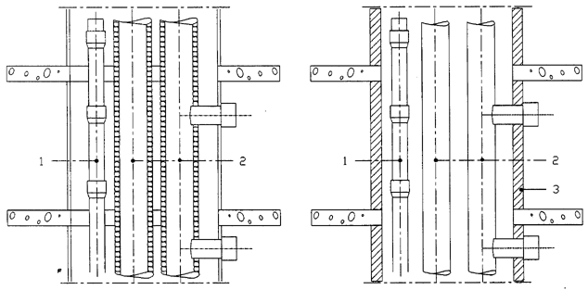

1.zīmējums
Apzīmējumi:
1 – kanalizācijas caurule no degtnespējīga materiāla;
2 – gaisa vads.

Piezīme.
Šahtas sienu ugunsizturība netiek normēta, ja gaisa vadi ir ar normētu ugunsizturības robežu un vietas, kur tie šķērso šahtas sienas, ir noblīvētas.
2.zīmējums
Apzīmējumi:
1 – kanalizācijas caurule no degtnespējīga materiāla;
2 – gaisa vads;
3 – šahtas siena.

Piezīme.
Šahtas sienu ugunsizturība netiek normēta, ja gaisa vadiem nav noteikta ugunsizturības robeža.

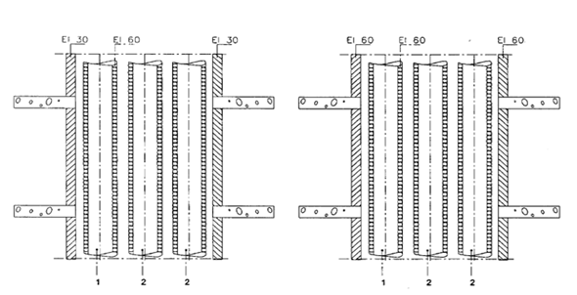

3.zīmējums 4.zīmējums

Apzīmējumi:
1 – telpas ar ugunsslodzi f>600 MJ/m² (EI-60);
2 – telpas ar ugunsslodzi f≤600 MJ/m² (EI-30);
f – ugunsslodze telpā, kuru kanāls apkalpo.
Apzīmējumi:
1 – telpas ar ugunsslodzi f≤600 MJ/m² (EI-30);
2 – telpas ar ugunsslodzi f>600 MJ/m² (EI-60);
f – ugunsslodze telpā, kuru kanāls apkalpo.

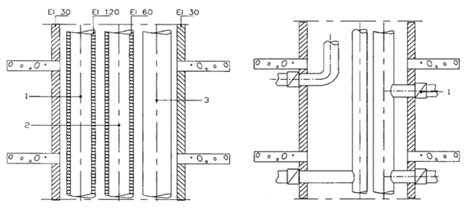

5.zīmējums 6.zīmējums

Apzīmējumi:
1 – ugunsbīstama vai sprādzienbīstama telpa (EI-120);
2 – telpas ar ugunsslodzi f>600 MJ/m²;
3 – telpas ar ugunsslodzi f≤600 MJ/m².
Piezīme.
Šahtu sienu un triju tādu gaisa vadu izolācija, kuriem ir atšķirīga ugunsizturības robeža.
Apzīmējums.
1 – ugunsdrošs vārsts.
Piezīme.
Gaisa vadi, kuriem ir atšķirīga ugunsizturības robeža, bez izolācijas. Šahtu sienu šķērsošanas vietās ierīko ugunsdrošus vārstus, kuriem ir attiecīga ugunsizturības robeža.

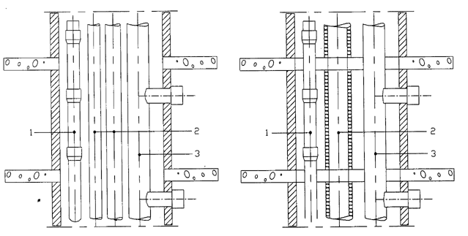

7.zīmējums
Apzīmējumi:
1 – kanalizācijas caurule no degtnespējīga materiāla;
2 – caurule no degtnespējīga materiāla;
3 – gaisa vads.
8.zīmējums
Apzīmējumi:
1 – kanalizācijas caurule no degtspējīga materiāla;
2 – caurule ar degtspējīgu izolāciju;
3 – gaisa vads.

Ekonomikas ministre D.Reizniece-Ozola
Iesniedzējs:
Ekonomikas ministre D.Reizniece-Ozola
Vīza:
Valsts sekretāra pienākumu izpildītājs,
valsts sekretāra vietnieks J.Spiridonovs

27.03.2015.
256
E.Avota
67013262, Evija.Avota@em.gov.lv

